**2021届安徽省合肥市高一下学期期末地理分类汇编试题**

**地球上的水**

**一、单选题**

（2020·安徽合肥高一期末）洋流是海水运动的重要方式之一，也是对地理环境产生重大影响的要素之一。读北大西洋及其周边地区图，回答下列小题。

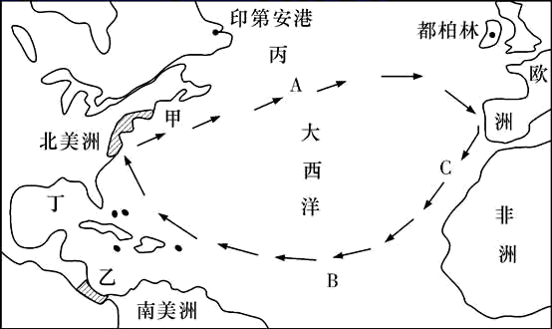

1．1492年哥伦布第一次横渡大西洋到美洲，哥伦布从美洲返回欧洲，所需要的时间较短，则航行返回所借助的盛行风风向和洋流分别是

A．西南风 洋流A B．东北风 洋流B

C．西北风 洋流C D．东南风 洋流A

2．下图为“海洋等温线分布示意图”，能正确表示图中C处洋流的是

A．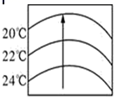 B．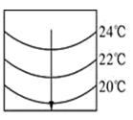

C．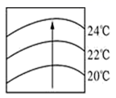 D．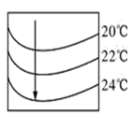

（2020·安徽合肥高一期末） 在人类面临的各种资源危机中，淡水危机是其中之一。据预测，到2025年，全世界2/3的人口将生活在缺水状态中。

据此回答下列小题。

3．一个地区水资源多少的衡量指标是

A．降水量 B．径流量

C．多年平均径流总量 D．蒸发量

4．目前世界普遍感到用水紧张的原因是

①世界上的水资源总量不足

②水资源时空分布不均

③人口急剧增长，工农业及生活用水增长过快

④环境污染严重，水质下降

⑤全球气候变暖，蒸发量大，江河径流量下降

A．①②④ B．②③⑤

C．②③④ D．①③⑤

（2020·安徽合肥高一期末）植被浅沟指在地表沟渠中种有植被的一种工程，它通过重力收集雨水径流。读城市植被浅沟示意图，完成下列小题。

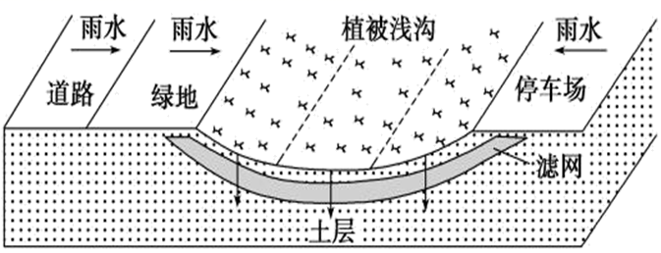

5．在城市中用植被浅沟替代不透水地面改变了水循环各环节，其中

A．下渗增强 B．地表径流增强

C．降水减少 D．蒸发不变

6．城市大量布置植被浅沟后，城市

A．河流丰水期水位上升 B．热岛现象会增强

C．内涝现象会有所缓解 D．生物多样性减少

（2020·安徽合肥市·高一期末）读水循环示意图，完成下面小题。

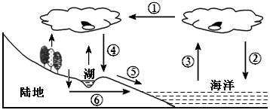

7．下列能够实现图中①环节的是：

A．我国的夏季风 B．我国的冬季风

C．长江 D．副热带高气压带

8．我国的南水北调工程体现人类活动对下列哪个环节施加了影响：

A．① B．④ C．⑤ D．⑥

9．（2020·安徽合肥市·高一期末）水循环深刻而广泛地影响着全球地理环境，下列叙述正确的是：

①它是地球上最活跃的能量交换过程之一，能缓解不同纬度热量收支不平衡的矛盾

②它是地球上最活跃的物质循环过程之一，是联系海陆之间的主要纽带

③它是自然界最富动力作用的循环运动，但它不能塑造地表形态

④它对地表太阳能可起到传输作用，但不能起吸收和转化的作用

A．①② B．③④ C．②④ D．①④

（2021·安徽合肥高一期末） 贵州省平塘县的贵州省平塘县大窝凼洼地（25.6°N，106.8°E）中，有一个网红“打卡地”，它就是被称为中国“天眼”的500米口径球面射电望远镜。2020年1月11日，中国“天眼”通过国家验收，正式开放运行，成为全球最大且最灵敏的射电望远镜。大窝凼所在地区喀斯特地貌发育，图为大窝凼所在地区地质构造示意图（甲、乙、丙、丁表示水循环环节）。据此完成下列小题。

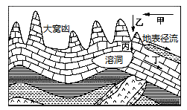

10．根据图文信息判断，形成大窝凼地貌形态的主要地质作用是（ ）

A．流水搬运 B．流水侵蚀 C．风沙侵蚀 D．海水侵蚀

11．该区域虽然降水丰富，但地表水缺乏。在图中，造成这一现象的主要水循环环节是（ ）

A．甲 B．乙 C．丙 D．丁

（2021·安徽合肥高一期末） 2020年7月7日，是安徽省普通高等学校招生全国统一考试的第一天，安徽省黄山市歙县遭遇多年不遇的特大暴雨，暴雨导致洪水淹没县城大部分道路。因为众多考生无法按时抵达县城考点，高考不得不推迟。图为我国某地水循环示意图（字母表示水循环的环节）。据此完成下列小题。

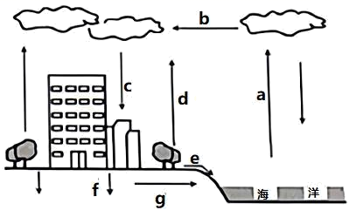

12．本次歙县洪水淹没县城道路现象，对应图中水循环环节是（ ）

A．c B．f C．g D．e

13．下列措施中，可以有效减轻暴雨对歙县县城带来影响的有（ ）

①控制人口数量②加快植树种草③合理修建水库④拓宽水泥道路

A．①② B．②③ C．③④ D．①④

（2021·安徽合肥学高一期末） 潮河、白河及其支流组成潮白河水系，该水系汇入海河后注入渤海。潮白河上游山区谷深河窄，苏庄以下进入平原，河谷开阔，易泛滥成灾。解放后，兴建密云和怀柔水库，控制山区洪水，并承担为北京市供水的任务。图为水循环示意图。据此完成下面小题。

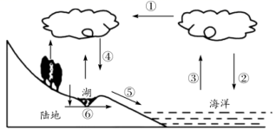

14．潮白河所属的水循环环节是（ ）

A．② B．③ C．④ D．⑤

15．密云水库的修建，说明（ ）

A．目前人类对①环节影响最大 B．可以增加②和③环节的水量

C．人类可以调节⑤的时间分配 D．科学技术可以改变⑥的流向

（2021·安徽合肥高一期末） “植生滞留槽”又称“雨水花园”，可以滞留大量雨水。据此完成下列小题。

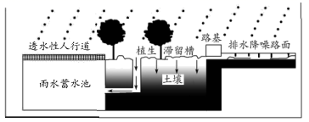

16．“植生滞留槽”对水循环的影响有（ ）

①蒸发增多②地下径流增多③地表径流增多④地表水下渗减少

A．①② B．③④ C．①④ D．②③

17．“植生滞留槽”可以（ ）

A．加强城市热岛效应 B．解决居民生活用水问题

C．缓解城市内涝问题 D．加快城市地面沉降速度

（2021·安徽合肥市·高一期末） 位于西亚的约旦河流域降水稀少。当地人修建地下水坝，借助由砾卵层组成的天然地下储水空间存蓄地下水，形成地下水库。下图示意约旦河东侧沿32°N纬线地质剖面（局部）。据此完成下列小题。

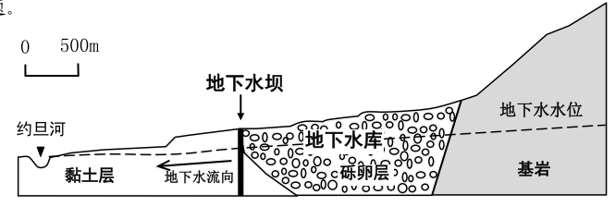

18．修建地下水坝直接影响的水循环环节是（ ）

A．蒸发 B．下渗 C．地下径流 D．地表径流

19．该地区修建地下水库可以（ ）

①调节地表水的空间分布②减少水分的蒸发③加快地下水的更新速度④存储利用地下水

A．①② B．②④ C．①③ D．③④